**《课程备忘录》**

**可行性分析报告**



**版本号：****V0.2.0**

小 组： G10

小组成员 吴登钻31901236（组长）

赵晟浩 31901244 钟朱楠 31901245

**2021年10月5日**

说明：

l.《可行性分析(研究)报告》(FAR)是项目初期策划的结果，它分析了项目的要求、目标和环境；提出了几种可供选择的方案；并从技术、经济和法律各方面进行了可行性分析。可作为项目决策的依据。

2.FAR也可以作为项目建议书、投标书等文件的基础。

修 订 记 录

**类别：**S – 首次编写 A – 增加 M – 修改 D – 删除

|  |  |  |  |  |  |
| --- | --- | --- | --- | --- | --- |
| **版本** | **日期** | **制定** | **类别** | **批准** | **描述（注明修改的条款或页）** |
| 0.1.0 | 2021-10-5 | 钟朱楠 | S | 吴登钻 | 创建文档，编写目录并初步完成可行性分析报告的编写 |
| 0.2.0 | 2021-10-16 | 钟朱楠 | A | 赵晟浩 | 增加经济可行性，人力资源可行性，补充项目概述等 |
|  |  |  |  |  |  |
|  |  |  |  |  |  |
|  |  |  |  |  |  |

**目录**

修 订 记 录 1

1. 引言 1

1.1 标识 1

1.2 背景 1

1.3 项目概述 1

(7)功能介绍 2

1.4 文档概述 2

2. 引用文件 2

3. 可行性分析的前提 3

3.1 项目的要求 3

3.2 项目的目标 3

3.3 项目的环境，条件，假设，限制 3

3.4 进行可行性分析的方法 3

4. 可选择的方案 4

4.1.1可选择的系统方案一 4

4.1.2可选择的系统方案二 5

4.2选择最终方向的准则 5

5. 所建议的方案 5

5.1 对所建议的系统的说明 6

5.2 数据流程和处理流程 6

5.3 影响 6

5.3.1 设备 6

5.3.2 运行 6

5.3.3 开发 6

5.4 局限性 7

6. 技术可行性 7

7. 法律可行性 8

8. 用户使用可行性 8

9. 经济可行性 8

10. 组织和人力资源可行性 8

11. 分析结论 9

附录：确认结果 9

# 引言

## 标识

软件项的标识基本按照《软件配置标识命名规则》进行。要通过标识能够确定软件项之间的相互联系。

## 背景

在我们课程课堂中，老师会布置许多任务，我们在课堂上要记录的话会比较仓促，每次都要打开备忘录来记录，由于相对仓促，我们可能无法把一些任务相对完整地记录下来，记录下来也有可能条理逻辑不是非常流畅，而当前我们所用的应用功能相对较多，若要去查看任务需要跨越许多级菜单，非常不方便，因此我们想到做一个课程记事本来解决这个问题

## 项目概述

1. **项目的名称**

课程备忘录

1. **项目的委托单位**

浙江大学城市学院计算机与计算科学学院

1. **项目的用户（单位）：**

浙江大学城市学院在校学生及教师

1. **项目的任务提出者**

吴登钻

1. **项目的主要承担部门**

|  |  |
| --- | --- |
| 成员 | 职责 |
| 吴登钻 | 领导项目团队、执行和管理团队、负责软件的交付工作，负责项目的人员分工，并对人员进行绩效考核。  书写项目中涉及的各种文档  负责对项目业务需求进行分析  负责项目的原型开发工作  负责ppt的制作 |
| 赵晟浩 | 书写项目中涉及到的各种文档  负责与项目用户约定访谈时间地点  负责会议纪要的主要编写  负责ppt的制作  负责项目质量保证，确保项目质量满足客户需求  负责对项目需求的审核工作 |
| 钟朱楠 | 负责对项目需求的审核工作  书写项目中涉及到的各种文档  维护并及时修改和发布已更新技术文档  负责项目配置管理工作，进行版本变更控制  负责ppt的制作  负责甘特图的绘制和更新与项目进度的控制 |

1. **项目成员联系方式**

|  |  |  |  |
| --- | --- | --- | --- |
| 成员 | 微信号 | 手机号 | 邮箱 |
| 吴登钻 | wdz17858422671 | 17858422671 | 31901236@stu.zucc.edu.cn |
| 赵晟浩 | Zsh473250 | 15397021255 | 31901244@stu.zucc.edu.cn |
| 钟朱楠 | zzn2038893915 | 15858227355 | 31901245@stu.zucc.edu.cn |

## (7)功能介绍

本项目分为学生端和教师端。在学生端上，学生可以通过将学生教务系统内的课表导入学生端，学生也可在学生端自定义课表。学生可以点击课程表的单元格进入该课程的任务列表，学生也可以在此部分自定义任务。另外，大学生活有时容易忘记自己的课程，该软件可以在上课前提醒学生上课。学生可以为自己定义一些学习任务和目标

在教师端上，教师可以根据课程号发布任务，任务会在学生端显示。也可以发布通知。

## 文档概述

本文档适用于软件需求工程，为需求工程提供项目计划与指导。在项目未完成前，仅限于项目干系人之间流通查看。

# 引用文件

《GBT 8567-2006》号文档，暨《计算机软件文档编制规范》。

ISO9001 《可行性分析模板》

# 可行性分析的前提

## 项目的要求

具有对应的开发软件和技术，和相应的开发环境和资金。

## 项目的目标

这个app作为一个教学的辅助工具，将便于教师的教学和学生的学习；

## 项目的环境，条件，假设，限制

成功地开发该app， 我们首先得得到教师和学院的支持和认可；还需要得到教师，同学的高度配合；其次我们团队有较好的合作精神，工作能力和有空余时间。其它具体如下：

1. 网络良好，访问量在一定限制范围内；
2. 访问量限制在一定范围内；
3. 该app的运行寿命最小值为10年；
4. 经费充足；
5. 硬件环境：手机  
   操作系统：ios/android
6. 小组成员能迅速的学习掌握开发工具，并完成项目相应的开发；
7. 项目开发所用的语言、工具使用难度需控制在小组成员每个人的可承受范围之内；
8. 项目的每个阶段的产物都需要并且能够达到基准的指标；

## 进行可行性分析的方法

对网上现有的类似app（如：超级课程表）进行分析讨论，比对项目所需开发的app的相同与不同之处，对相同之处进行分析，判断是否可行，对不同之处进行讨论，分析出该选择的方案和修改之处；分析出app开发的推荐方案以及最终选择方案来确定项目开发的环境，通过经济可行性、技术可行性、法律可行性以及组织和人力资源可行性，综合评价该项目，提出确实可行的方案，并对项目进行建设性提议。

# 可选择的方案

## 4.1.1可选择的系统方案一

制作一个app

后台开发：java

前端开发：uniapp

数据库：MYSQL

优势

1. 在手机桌面随用随点  2. uni-app是一套可以适用多端的开源框架，一套代码可以同时生成ios，Android，H5，微信小程序，支付宝小程序，百度小程序等。3. uni-app对前端开发人员比较友好，学习成本比较低。4. uni-app使用HBX进行开发，HBX对于vue语法等支持可以说是比较完备了。5. MYSQL作为上学期数据库课程所主要用的软件，我们对它有一定的认知和熟练度，用于开发较容易上手。6.没有大小限制

劣势

1. 程序的推广渠道更少 2. 小组成员能力有限，需要学习许多相关知识

3. 前端开发人员需要重新学习语法

机会

1. 校园内都是该项目的目标用户，推广对象距离较近  2. 技术较为成熟 3. 该类app较少，存在潜在用户

威胁

1. 用户对未知应用可能存在一些顾虑，可能较难以推广 2. 服务器可能承载不了过多用户同时使用

## 4.1.2可选择的系统方案二

制作一个微信小程序

后台开发：java

前端开发：HTML5+CSS+JavaScript

数据库：MYSQL

优势

1. 无需安装、随用随点 2. 跨平台开发 3. 丰富的组件和API

劣势

1. 小程序的推广渠道更少，难度更大 2. 小程序在微信入口有限 3. 微信小程序只有2M的大小 4. 需要审核 5. 客户端计算能力不及APP 6. 不支持第三方插件

7. 前端开发人员需要重新学习语法

机会

1. 巨大流量入口 2. 技术较为成熟 3. 满足客户新鲜感体验

威胁

1. 数据安全较低 2. 自有度受制于腾讯

## 4.2选择最终方向的准则

1. 优先考虑需求方的需求
2. 优先考虑用户使用感受
3. 优先考虑软件的操作性以及方便性能
4. 综合预算，技术方面的考虑

# 所建议的方案

根据4.1选择最终方向准则，建议选择可选择的系统方案1以期待完成更完善的满足用户需求的产品。

## 对所建议的系统的说明

1. 使用手机端app也可以充分的使用其功能，达到可以随随用的效果
2. 完整的满足的顾客的需求

## 数据流程和处理流程

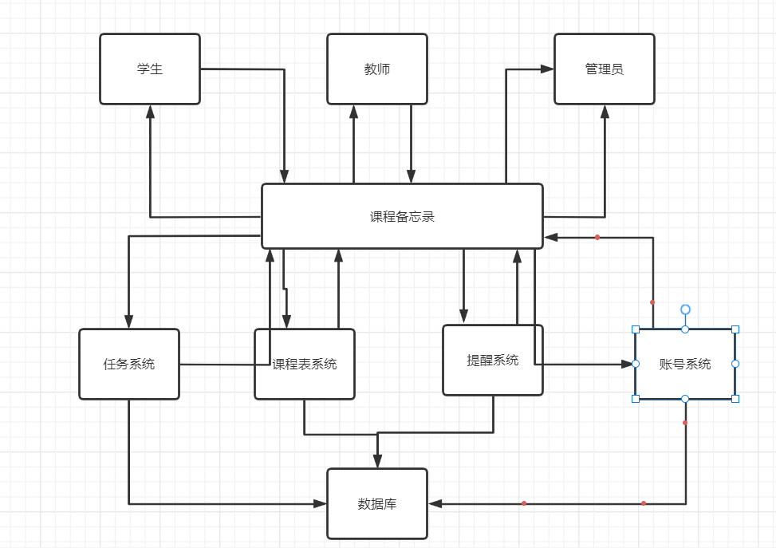

## 影响

可以有着app方便性，可以随时随地的获取老师发表的任务，更加便于老师的教育和学生的学习。

### 设备

移动端

### 运行

可以在全平台运行

### 开发

所需要的硬件：

|  |  |
| --- | --- |
| **硬件名称** | **最低要求** |
| **CPU** | 64位双核以上处理器（1Ghz及以上） |
| **内存** | 2G DDR2及以上 |
| **硬盘** | 20GB可用硬盘及以上 |
| **显卡** | 集成显卡64MB以上，128MB为打开AERO的最低配置 |

所需要的软件：

|  |  |
| --- | --- |
| **软件名称** | **版本要求** |
| Windows操作系统 | Windows 10(64位)或以上版本 |
| Microsoft Office | 2019版 |
| Microsoft Project | 2019版 |
| Git | 网页在线 |
|  |  |

## 局限性

暂无

# 技术可行性

1. **开发者的技术实力**

* 开发人员技术上存在不足，但可以通过上网查找学习、咨询身边的技术人员，通过组织成员间的技术共享互相学习。
* 第一次开发app，开发人员没有实际经验，可以翻阅app开发流程教程，理解并运用到项目的开发中。
* 技术人员对开发工具的熟练度不高，在开发时可寻找教程视频学习熟悉开发工具。

1. **风险分析**

在开发过程中某一环节可能发生停滞。开发人员可以提前掌握相关的知识  
指定相关的风险分析和处理应对措施，就能防止因风险而造成的项目进度延误。

**3. 建议与解决方案**

1. 本项目开发确实可行，开发人员存在的技术上的问题可以通过上网查找学习、咨询身边存在的技术人员，通过组织成员间的技术共享互相学习，即可解决目前存在或将发生的技术问题。
2. 技术问题应得到及时的解决，以防延误项目开发的进度，开发人员应重视技术问题的解决，本项目的目的旨在实现网站开发的同时，提升开发人员的经验及知识。

# 法律可行性

从法律的角度讲，我们这个项目完全是为了方便于学生及老师的学习与教学，为了提高老师的教学质量和学生的学习效率，是完全符合法律要求的。

# 操作可行性

# 用户使用可行性

我们会根据学生及其老师使用的习惯，尽可能的适应大多数人的需求，让该app变得更加简单易懂，软件将可以在ios/android的系统上使用。

# 经济可行性

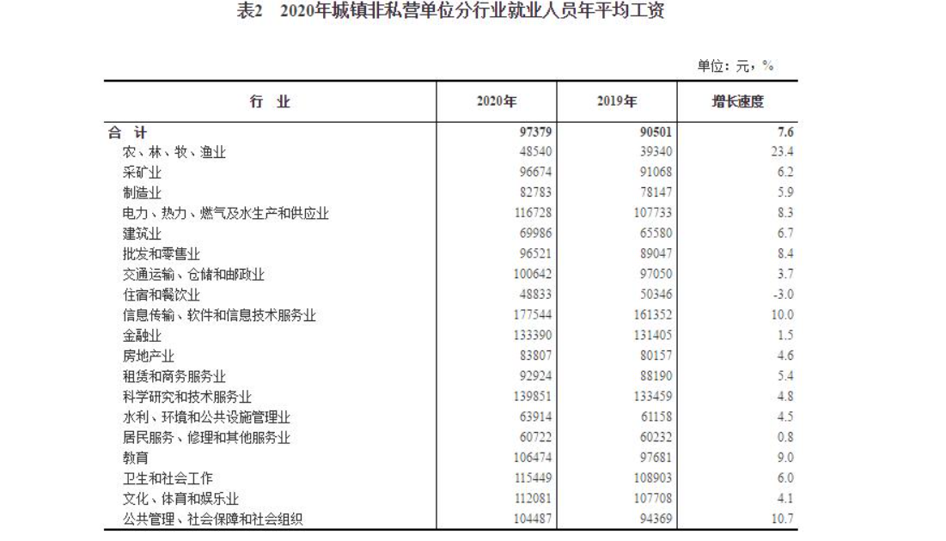

从全国行业平均看(以一年20D/M*12M=240D，

一天工作8小时为准，实际可能大于8小时)：

人均工资/小时 = 90501/240/8=**47.15**（元/小时）

项目预算：

工期按87天，每天3h计算

87*3*3*47.15=36918.45元

会议及团建预算：

一月一团建，每次200元

3*200=600

总预算=36918.45+600=37518.45元

# 组织和人力资源可行性

* 本项目经费充足，人力资源成本可控，因此人员资源上不存在问题。
* 本项目的工作将会详细分解并合理分配于每个人。
* 组织成员中人员变动的可能性不大，编制管理相对简单、容易，不会发生大变化。
* 该项目开发无需考虑增加额外的人员。
* 小组成员项目开发的执行率有待提高，但培训难度较低，可以针对性提供解决方案。

**建议**

1. 本项目的开发存在一定程度的工作量，即使已经合理分解、分配了工作，依然存在不可控因素导致工期的延误和意外发生，为解决此类问题，应该及时获得人力资源上的调度和工作上的分解和分配。
2. 开发过程总存在一定上的技术差异以及意见上的不统一和矛盾发生，应用合理的方法解决问题，以防人员冲突的问题，否则届时不仅影响开发进度，同时会造成人力资源上不同程度的损失。因此Team Building 的存在是不能取缔的，工作上的矛盾冲突应得到合理的解决。

# 分析结论

[✔] 可行 [ ] 不可行

# 附录：确认结果

|  |  |
| --- | --- |
| **确认结论** | [✔] 通过 [ ] 不通过 |
| **确认意见** | 项目可行，可以启动项目 |
| **确认日期** |  |
| **确认人员签字** |  |